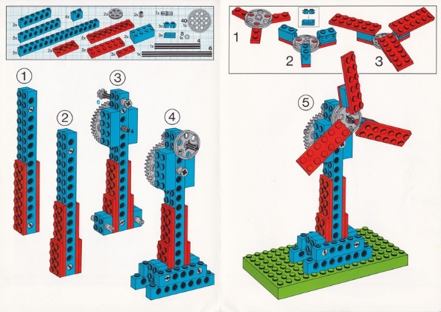
Тема : "Зубчатая передача"

Задачи: Повторить Тему «Зубчатая передача»
Собрать по инструкции Мельницу.
Повторить название деталей: Балки, шестеренки, штифты, оси, фтулка, диск.

